Programmeren les 3 – Maak zelf een plankje met een Arduino

# Waar we mee starten

Omdat we weinig tijd hebben is een deel van het werk al voor je gedaan. Jij moet het afmaken en dan het programma dat je gemaakt hebt erin uploaden.

**Heel belangrijk!**

Voordat je de schakeling ergens op aansluit **MOET JE EEN BEGELEIDER VRAGEN HET TE CONTROLEREN**

# Plak de borjes op het grijze plankje

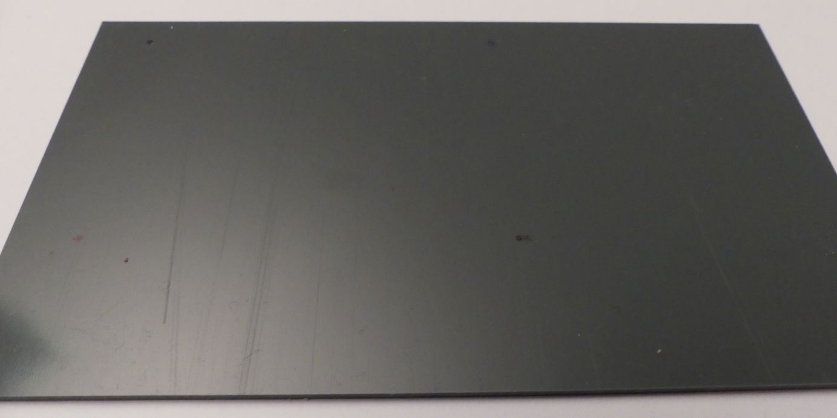

* Je ziet dat er vier zwarte puntjes op het grijze bordje. Wrijf er niet over, want dan zijn ze weg.
* Haal de 2 schutvellen van de breadboards af.

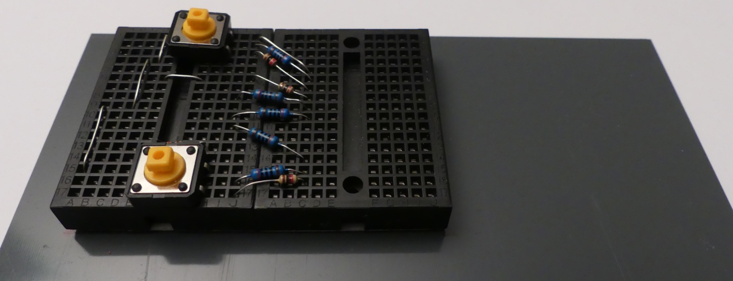

* Houd je vingers aan beide kanten waar de rode pijlen zitten.
* Laat de plaatjes boven het plaatje zweven en kijk van boven dat de bordjes mooi tussen de 4 stippen vallen.
* Als je zeker weet dat het ding goed zit, laat het dan voorzichtig zakken.
* Nu kun je eventueel de 4 stippen wegvegen.

# Aansluiten van het 7-segment display

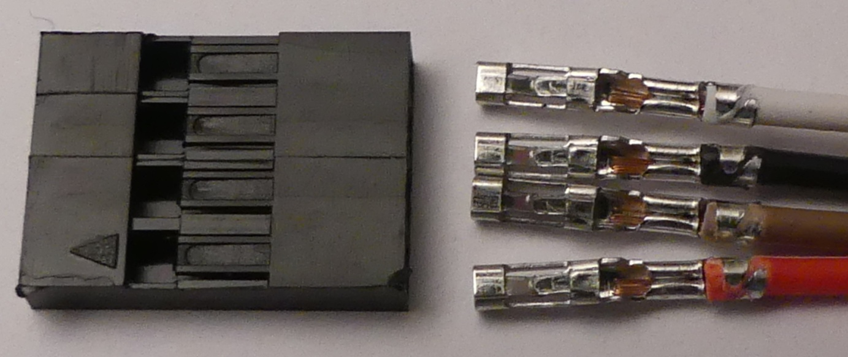

* Zet de draden in de omhulling. Kijk heel precies naar de draden en naar de omhulling. Zet het dan in elkaar.

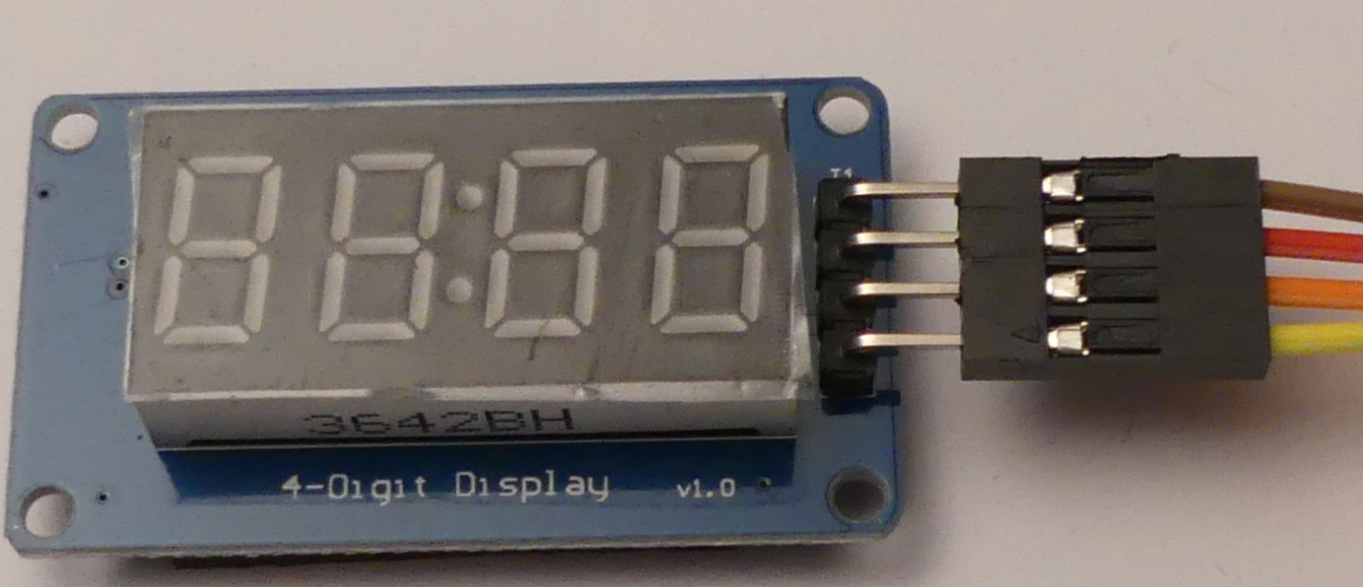

* Schuif nu de draden op het 7-segment display. Goed opdrukken. En houd je vinger goed bovenop de omhulling zodat de lipjes niet ophoog schieten en de draden eruit gaan.

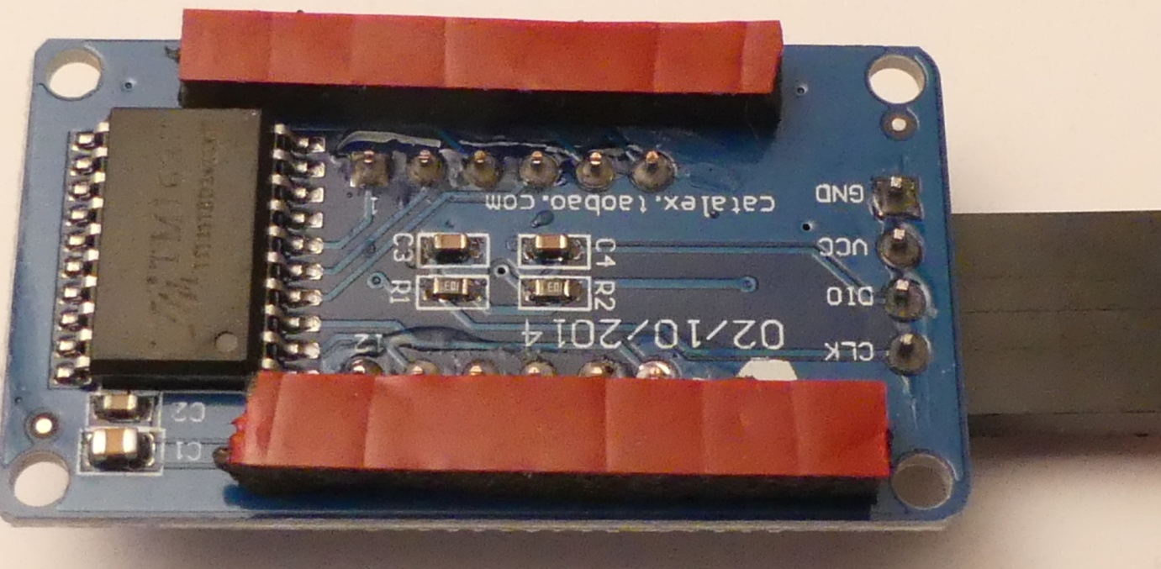

* Keer het 7-segment display om.
* Haal de rode velletjes eraf.
* Plak het 7-segment display op het plankje op precies de manier zoals die zit op het voorbeeld.

## Hoe moet de LED erin?

De LEDs met één kleur hebben een lange en een korte draad. De lange draad is de plus (+). Die moet in het gat waar ook een weerstand op uit komt. Elektronica is erg gevoelig voor het omdraaien van aansluitingen, maar bij LED’s kan het geen kwaad. Dus werkt een LED straks niet, dan kun je hem omdraaien.

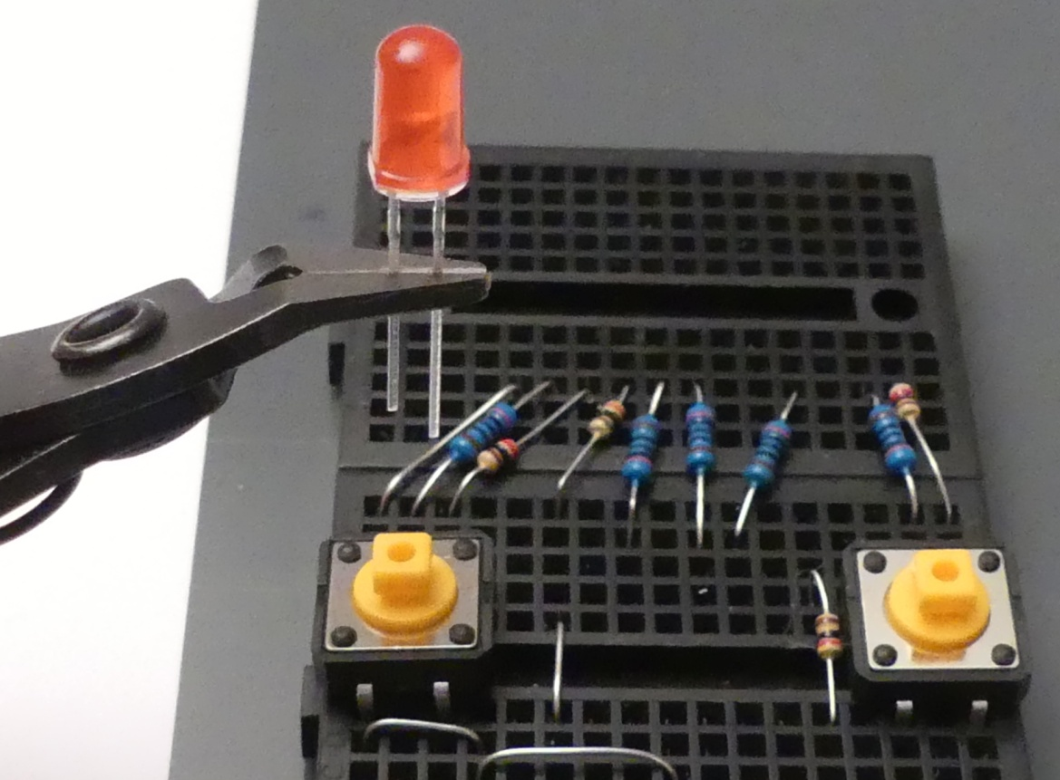

De lange draad is de plus (+).

* Houd het zo boven het breadboard.
* Houd de LED vast met je ene hand en en knip de draden af met je andere hand.
* Zo moet de LED erin. De rechter LED moet ook zo erin (het is dus niet symmetrisch).

## Hoe moet de 3-kleuren LED erin?

* 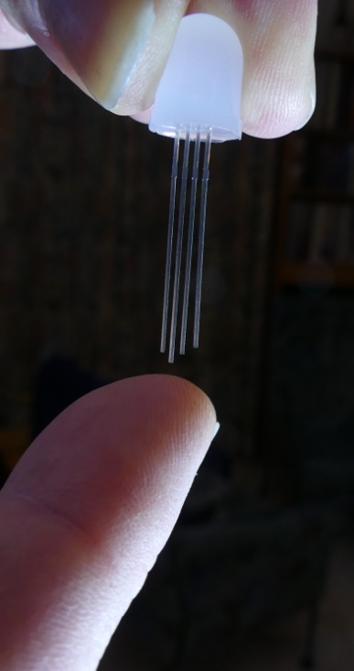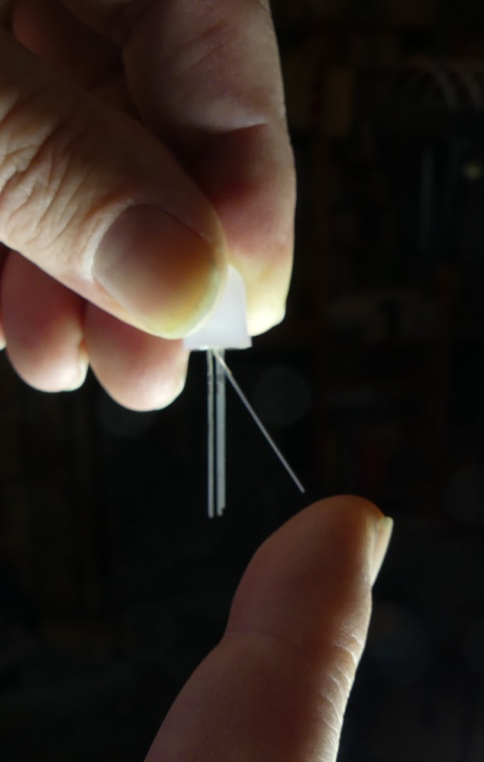Houd de middelste LED zo vast.
* Buig met je vinger de langste draad naar je toe.
* Buig de draad 90 graden om.

1 draad

lange draad

2 draden

* Zet de LED op de buigmal bij het cijfer 3.
* 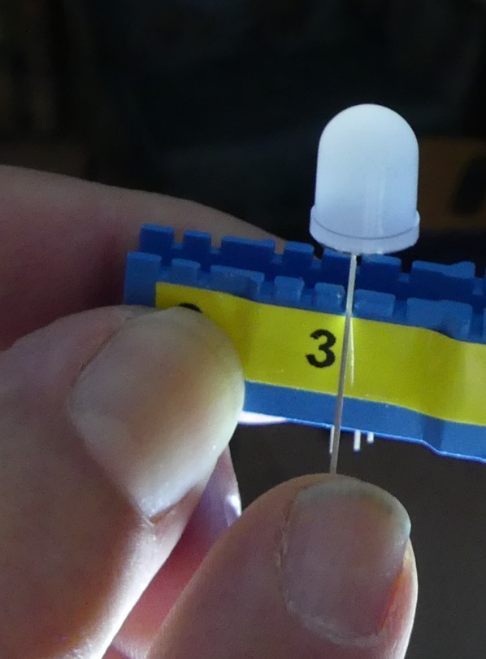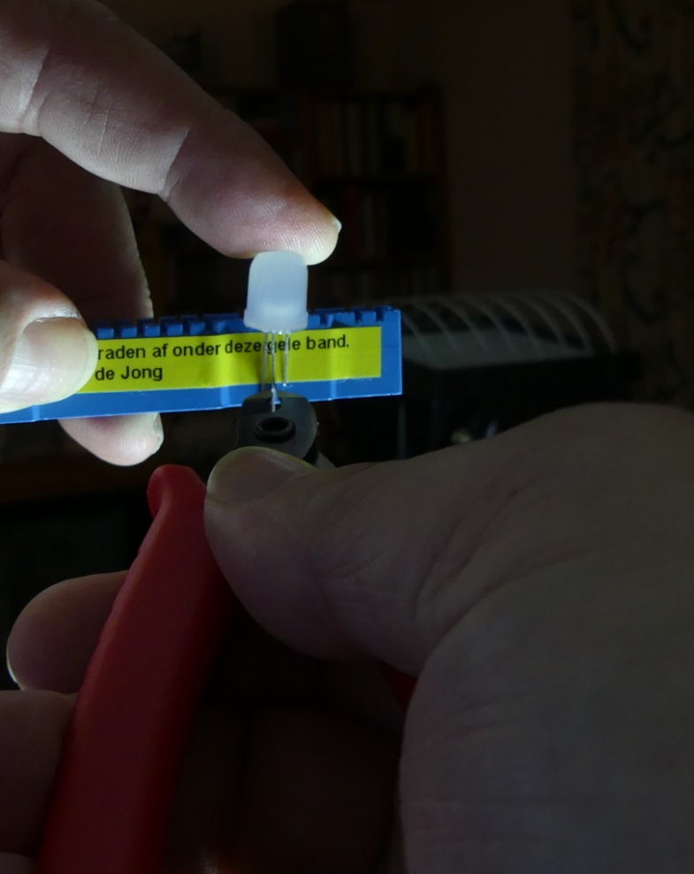Buig de draad om.
* Knip de draden aan beide kanten af iets boven de gele strip.

# Bouw de rest van de schakeling na door te kijken naar het doorzichtige plaatje

Als je de Arduino Nano erin zet kijk dan heel goed dat die op de juiste plek zit. Mocht die toch verkeerd zitten, vraag dan je begeleider om hulp.

# Laat je schakeling controleren

Vraag een begeleider je schakeling te controleren. ***Niet verder gaan voordat dat gedaan is!***

# Sluit de schakeling aan op de USB hub

Je krijgt er een draad bij. Je kunt kiezen uit een lange of een korte draad.

# Laad het programma

Als het niet werkt moet je in de Arduino IDE de juiste poort kiezen. Vraag je begeleider maar even.

# Werkt het?

Test uit of alles werkt? Zo niet: eerst afkoppelen en dan pas iets veranderen!

# Hoe kun je het zonder Raspberry Pi gebruiken?

Het enige dat nodig is om het te kunnen gebruiken zonder de Raspberry Pi is stroom. Je kunt kiezen uit een batterij of een netvoeding. De netvoeding ziet er uit als een oplader voor een mobieltje.

**Waarschuwing 1**

Als je kiest voor een netvoeding dan moet je die ALLEEN gebruiken voor deze schakeling. Hij is niet geschikt om er iets anders mee te doen.

**Waarschuwing 2**

Als je kiest voor een batterij dan moet je die heel zorgvuldig aansluiten. De rode draad (+) moet aan de VIN pen. En de zwarte draad (-) komt aan GND.

Als de schakeling op de batterij of netvoeding is aangesloten dan kan het soms zijn dat je op dit knopje moet drukken om het te starten.

